Міністерство освіти і науки України
Національний технічний університет України «Київський політехнічний інститут імені Ігоря Сікорського"
Факультет інформатики та обчислювальної техніки Кафедра інформатики та програмної інженерії

Звіт

з лабораторної роботи № 1 з дисципліни
«Основи комп'ютерних систем і мереж»

«введення в програму Cisco Packet Tracer, режим симуляції»
Варіант 24

Виконав студент ІП-14 Прокопенко Олексій Анатолійович
(шифр, прізвище, ім'я, по батькові)

Перевірив доц. Мартинова О. П.
( прізвище, ім'я, по батькові)

Лабораторна робота №1

Тема: введення в програму Cisco Packet Tracer, режим симуляції.
Мета роботи: вивчити інтерфейс програми Cisco Packet Tracer, головне меню, панель інструментів, устаткування, лінії зв'язку, графічне меню, елементи анімації і симуляції, застосувати отримані знання при виконанні практичних завдань.
Постановка задачі:
  - Для виконання завдання необхідно створити два ПК, з’єднані мідним кросовером, одному з них присвоїти IP адресу 192.14.24.1, а іншому 192.14.24.2. За допомогою терміналу потрібно перевірити чи є зв’язок між ними. Для цього на другому комп’ютері в терміналі потрібно ввести команду «ping» та вказати IP адресу іншого комп’ютера (192.14.24.1).
  - Для виконання завдання створимо 4 ПК і 2 хаби, задаймо для ПК IP адреси та пропінгуємо другий ПК з першого. Для цього пропишемо в терміналі першого ПК команду «ping 192.14.24.2».
  - Для виконання даного завдання створимо ПК, відкриємо його термінал і пропишемо в ньому «ipconfig 192.14.24.5 255.255.255.0», перевіримо чи встановилася IP адреса за допомогою графічного інтерфейсу.
Виконання
1 завдання
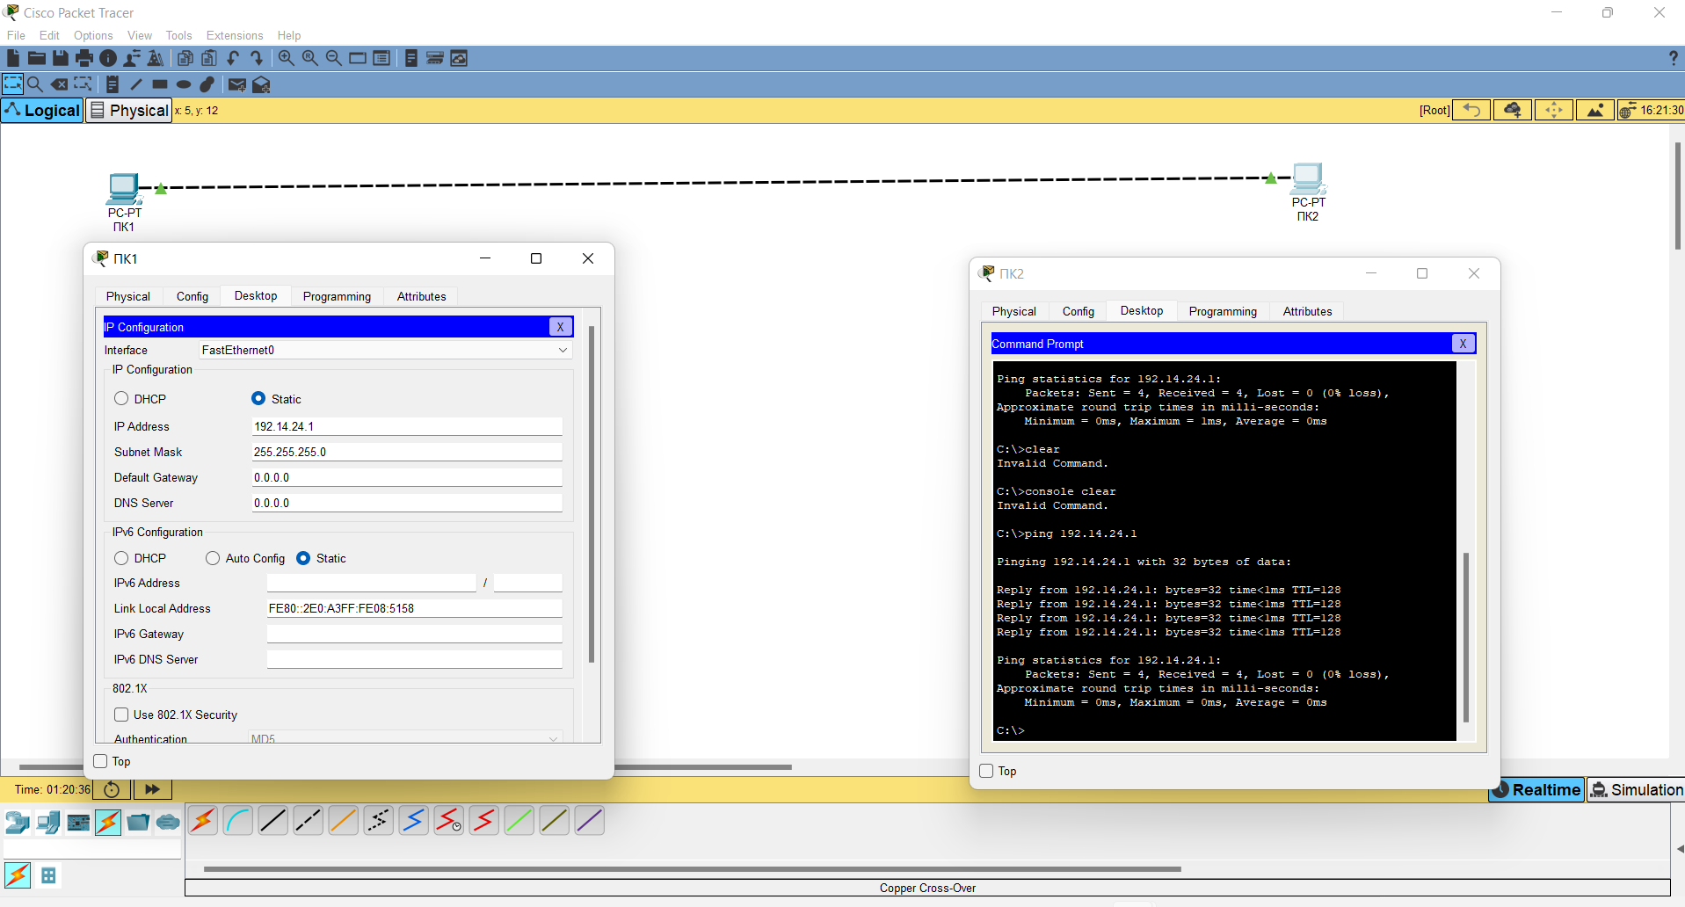
Як бачимо у нас є зв’язок між цими ПК
2 завдання
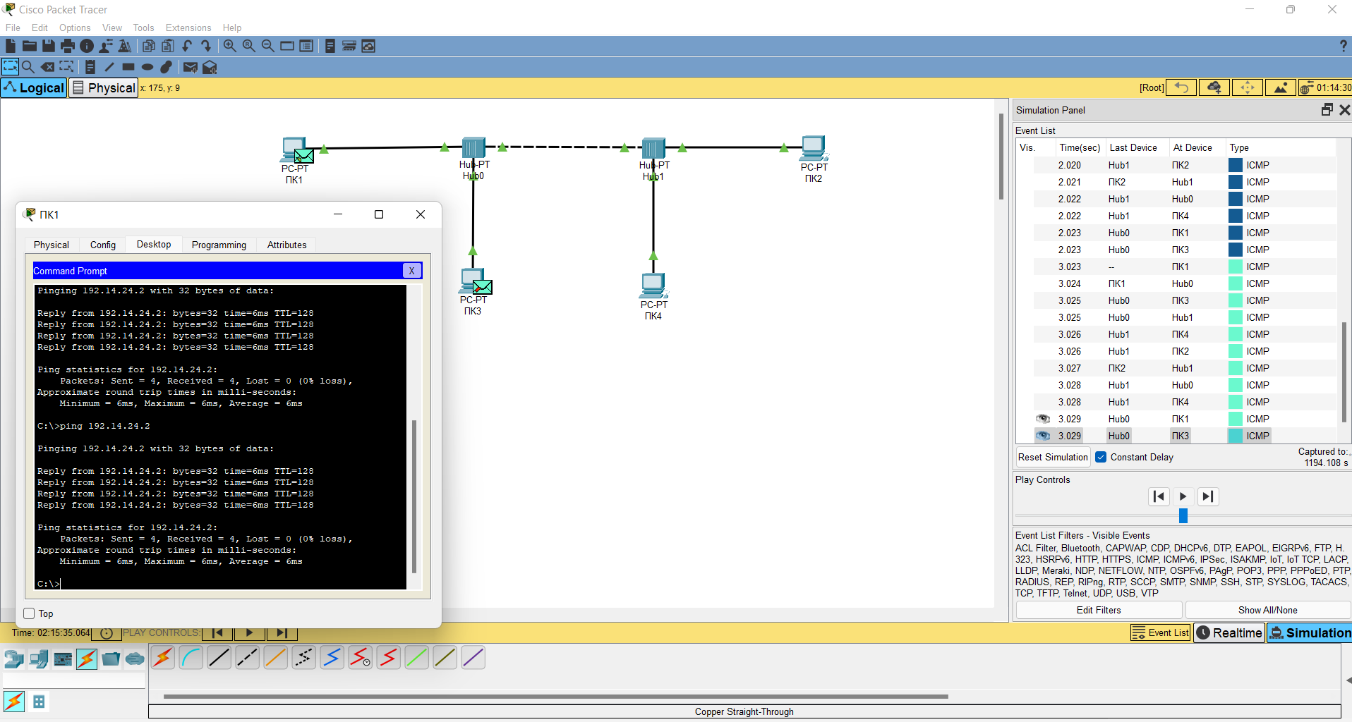
З симуляції було видно що пакет який відправляється з першого ПК приходить на хаб, з нього відправляється на другий хаб та третій ПК, на третьому пк він забраковується, а з іншого хаба відправляється на четвертий на другий (цільовий ПК), на четвертому він забраковується, а на другий приходить. Потім другий посилає відповідь яка проходить зворотну дорогу.
3 завдання
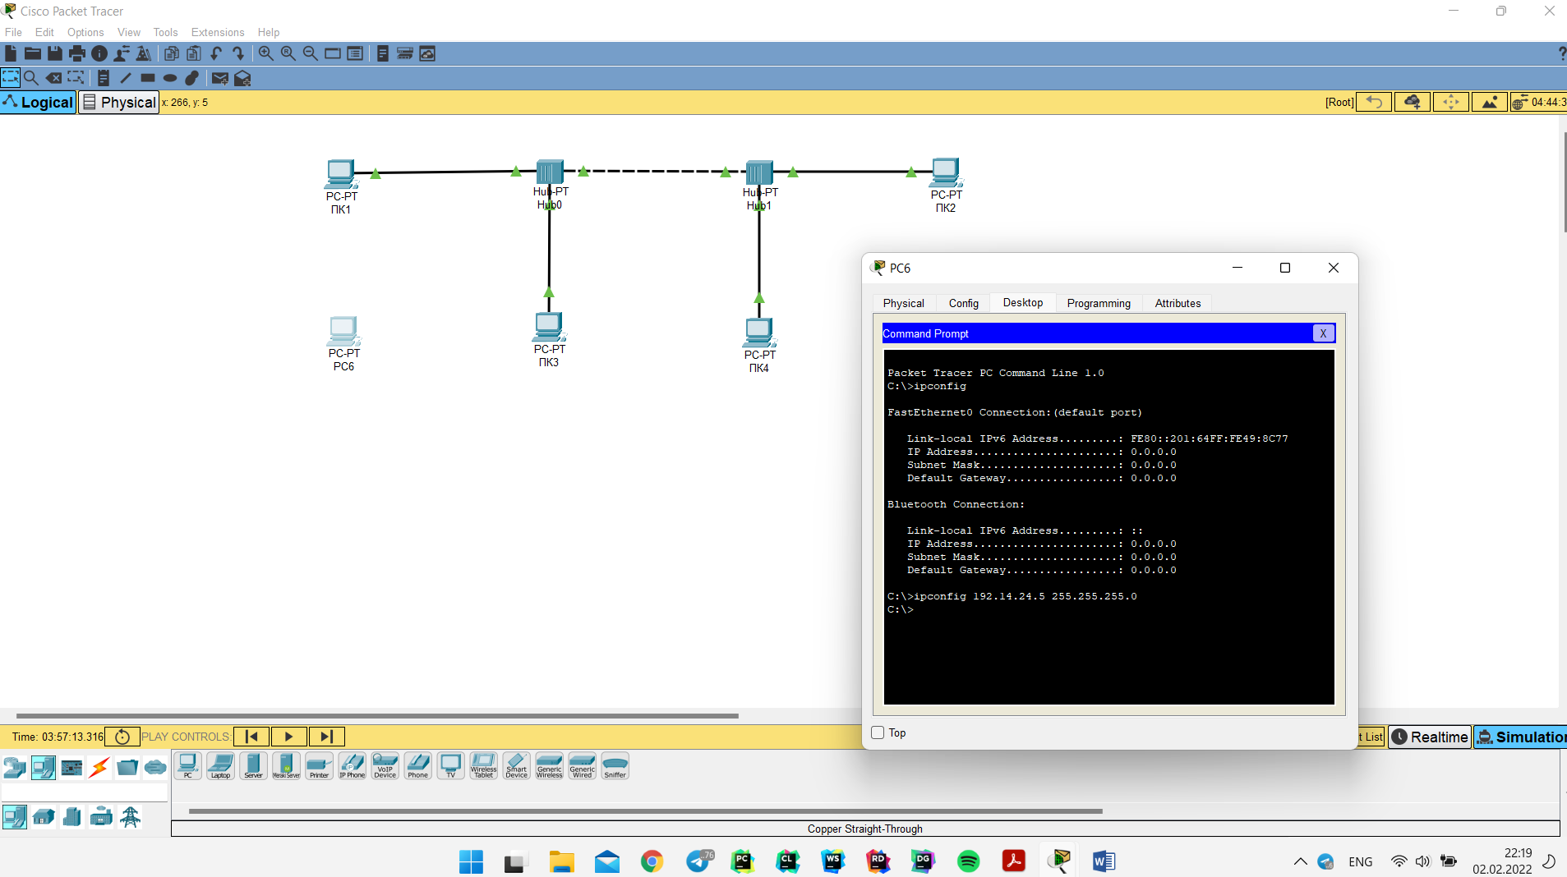
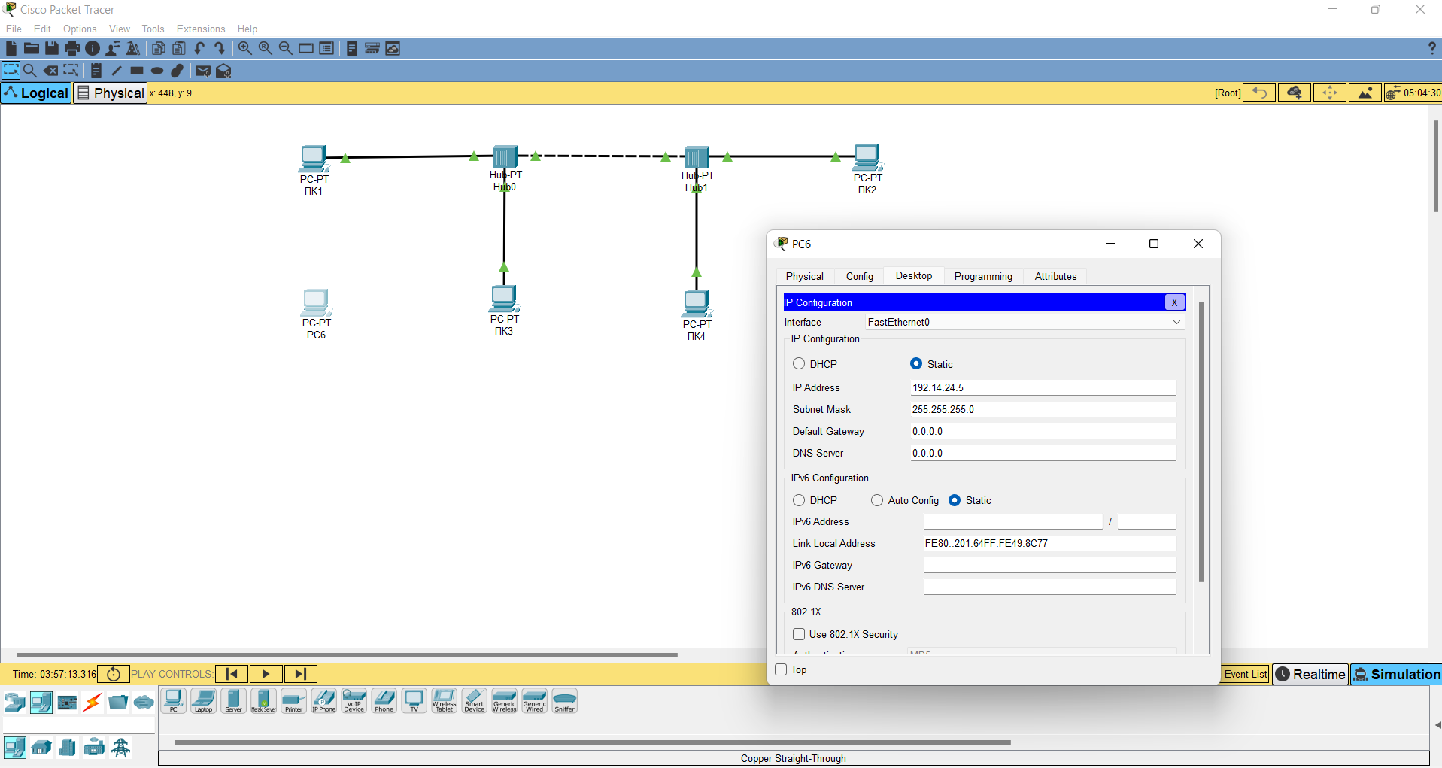

Висновок: під час виконання лабораторної роботи я набув навичок складання найпростіших мереж, встановлювати IP адресу (як через графічний інтерфейс так і через термінал), перевіряти зв’язок між елементами мережі за допомогою команди «ping», та симулювати поведінку мережі під час відправлення пакетів даних.

